8. Разработка урока.
Первый урок по теме «Умножение многочлена на одночлен» в 7 классе (декабрь 2009 год).
Тип урока: урок изучения нового.
Цель урока: вывести алгоритм умножения одночлена на многочлен.
Задачи урока:
обучающие: отработка правила умножения многочлена на одночлен и приведения многочлена к стандартному виду;
развивающие: обеспечение возможности каждому учащимся достичь определенного уровня, развитие математической речи учащихся, формирование умения обобщать, систематизировать, развитие навыков самоконтроля;
воспитательные: воспитание умения слушать, воспитание воли и настойчивости для достижения конечных результатов при умножении многочлена на одночлен, умения работать в группах.
Знания и навыки учащихся: научиться применять алгоритм умножения многочлена на одночлен.
Оборудование: мультимедийный проектор, раздаточный материал.
Предварительная подготовка класса. Класс разбит на три группы равных учебных возможностей.
План урока:
1.Организационный момент.
2. Актуализация знаний.
3. Индивидуальная работа на карточках, тест с выбором правильного ответа ( взаимопроверка).
4. Решение уравнений в парах – мини-консультация, с последующей проверкой по листам самоконтроля.
5. Устная работа – найди ошибку.
6. Разноуровневая самостоятельная работа (под копирку).
7. Задание на дом.
8. Подведение итогов урока.
Ход урока
I. Организационный момент.
Учитель: Сегодня на уроке вы будете работать в группах. Для совместной работы нужна взаимовыручка, взаимоподдержка, умение слушать друг друга, умение принять точку зрения другого. Надеюсь, ваша совместная работа, сегодня на уроке, будет именно такой.
II. Открытие новых знаний.
На доске записаны следующие выражения:
- (1 + 3а)+(а² - 2а);
- (2х² + 3х) – (-х + 4);
- (в² + в -1) – (в2- в +1);
- 18х² – (10х – 5 + 18х2);
- 2х(х²-7х-3);
- 2а(3а – 5);
- -4в²(5в²-3в +1)
Учитель: Посмотрите на выражения, записанные на доске. Что вы можете сказать о них? Что это за выражения? (Одночлены и многочлены.)
- Какое задания вы могли бы предложить к ним? (Сложить и вычесть многочлены, умножить одночлен на многочлен.)
- Какие задания вы с легкостью бы выполнили? (Сложить и вычесть многочлены.)
- Какие задания вы не сможете выполнить? (Умножить одночлен на многочлен.)
- ИТАК, какую учебную задачу поставим на урок? (Научиться умножать одночлен на многочлен.)
- А что значит научиться? (Вывести правило или алгоритм умножения одночлена на многочлен).
- Т.е. мы должны разработать алгоритм умножения одночлена на многочлен. (Слайд 1-тема урока).
- Какую учебную цель мы поставим на урок? (Разработать алгоритм умножения одночлена на многочлен.) (Слайд 2).
- Какие знания нам понадобятся для этого? (Распределительный закон умножения, правила раскрытия скобок.)
- Кто пойдет к доске? Кто готов выбрать одно из предложенных выражений и попробовать умножить одночлен на многочлен?
- Остальные могут выбрать другое выражение и разобрать его самостоятельно.
Пример: 2х (х² – 7х – 3) = 2х · х² – 2х · 7х – 2х·3 = 2х³ -14х² – 6х
- Какой первый шаг нашего алгоритма?
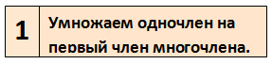
(Слайд 3).
- Какой второй шаг алгоритма?
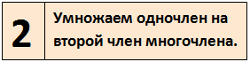
(Слайд 3).

- И, наконец?
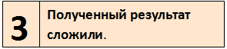
(Слайд 3).
- Еще раз повторим алгоритм умножения одночлен на многочлен. (Слайд 4).
- Мы справились с учебной задачей?
- Что же еще нам осталось сделать? (Потренироваться.)
III. Формирование умений и навыков.
Учитель: Как вы думаете, что это у вас в конвертах? (Учитель показывает на карточки – элементы схемы алгоритма).
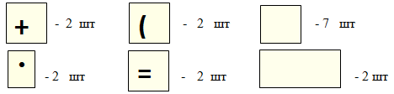
Работа по группам.
- Учитель: В каждой группе имеется набор таких же карточек – элементов схемы. Разложите схему умножение одночлена на многочлен, так, как вы ее представляете.(Учитель смотрит, какие схемы получились у ребят в группах)
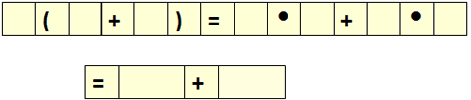
Учитель: Сравните схему, которая получилось у вас в группах и ту, которая получилось на доске! (Слайд 5)
Учащиеся сравнивают свою схему со схемой на экране.
2) Учитель: А теперь впишите свои пример умножения одночлена на многочлен в свою схему.
Учащиеся придумывают и вписывают свои примеры умножения одночлена на многочлен в свои схемы.
Учитель: Проверьте друг друга.
- Какой результат получился у первой группы? (Учащиеся отвечают.)
- А у второй? (Учащиеся отвечают).
И так далее.
Учитель: Мы составили одну схему. Каждая группа придумала свой пример, применила один и тот же алгоритм и справилась с заданием.
- Какой же вывод можно сделать?
- Алгоритм действует только для одного выражения? (Для разных выражений).
3) Учитель: Когда я готовилась к этому уроку, составила один и тот же пример для каждой группы. Решила, а ответы получились разные.
- Я предлагаю провести исследование моих решений.
Каждая группа получает листы с заданием.
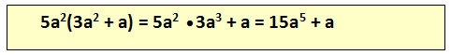
Задание для 1-й группы. (Слайд 6).
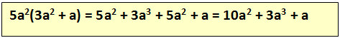
Задание для 2-й группы. (Слайд 6).

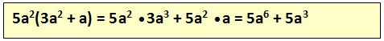
Задание для 3-й группы. (Слайд 6).
Если группа находит ошибку, обводит ее красным карандашом. Затем от каждой группы выходит представитель и поясняет где, по их мнению, нарушен алгоритм.
Учитель: Как вы думаете, будет ли действовать этот алгоритм для данных выражений? (Учитель открывает доску, на которой записаны выражения).
- (а + в) (с + d)
- (х + у) (х – у)
- (z – 1)(z – 2)
- Попробуйте поработать с ними, применить данный алгоритм. Это будет частью вашего домашнего задания.
4) Задание. Составьте из карточек красного и зеленого цвета верные равенства.
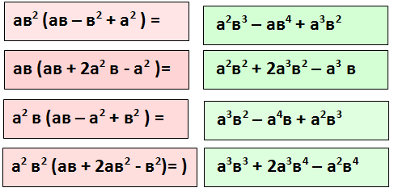
(Для быстрой самопроверки на обратной стороне карточек, соответствующие пары обозначены одинаковыми значками 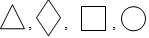).
IV. Рефлексия.
Каждой группе выдаётся лист с вопросами.
Попробуйте оценить свою работу по 10-бальной шкале.
Как работала группа:
- дружно, совместно разбирали задания – 9-10 б;
- не все активно участвовали в обсуждении – 7-8 б;
- работа была вялая, неинтересная, много ошибок – 4-6 б.
Сформулируйте Ваше мнение об уроке. Ваши пожелания. Что понравилось?
После обсуждения в группах представитель от каждой группы зачитывает пожелания перед всем классом.
Учитель: Сегодня на уроке вы работали группой. И, надеюсь, убедились, вместе работать легче, вместе – интереснее. И как бы ни был труден путь к знаниям, вместе его преодолеть легче!!!
V. Домашнее задание (заранее заготовлено и распечатано на листах каждому ученику).
Учитель: Объем домашнего задания каждый выберет сам. Вы можете выполнить все задания, можете выполнить только легкие задания, можете - только трудные.
Домашнее задание
- Раскройте скобки:
а) с (2а + b)
б) 2а (3b + 5)
в) – а (b + 3)
г) -1 · (4m + 7)
- Представьте в виде многочлена:
а) 5 (а² – 2аb + b²)
б) 2 (m² -3m + 3)
в) -3 (х² + ху + у²)
г) -4 (1 - 2n² – 3n³)
- Упростите выражение:
а) 3n² – n (4n – 6m)
б) 5а + 2а (3а – 2)
- Упростите выражение:
а) а (а + b) – b (a – b)
б) 2х (х – у) – у (у- 2х)
- Упростите:
а) 2 р (1- р – 3р²) – 3р (2 – р – 2р²)
б) 2с (5а – 3с²)- с (а – 6с²) + 3а (а – с)
- Представьте произведение в виде многочлена:
а) (х + 3) (х + 1)
б) (с + 8) (с + 2)

